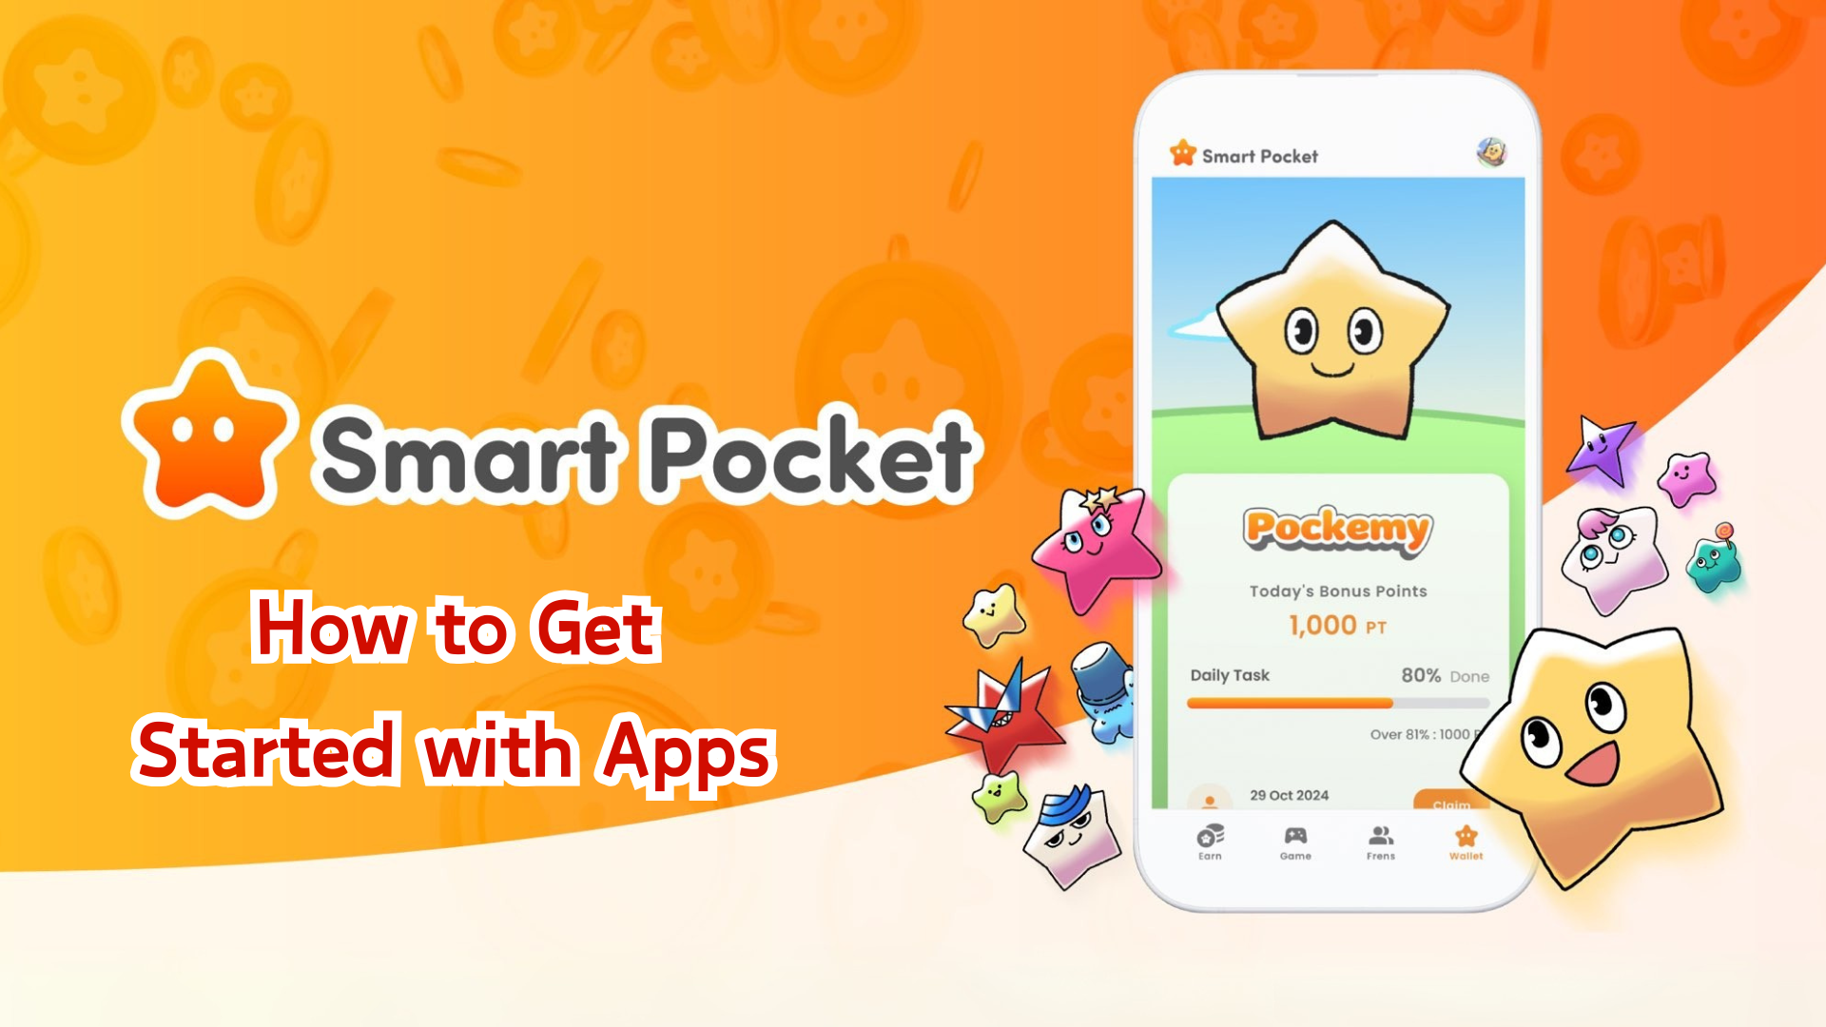

Hướng Dẫn Hoàn Chỉnh về Ứng Dụng Smart Pocket
Xin chào tất cả mọi người!
Chúng tôi rất vui mừng thông báo về việc ra mắt ứng dụng Smart Pocket được mong đợi từ lâu (bao gồm Smart Pocket Mini, Metamask và tích hợp tài khoản Google). Trong hướng dẫn này, chúng tôi sẽ giải thích chi tiết cách bắt đầu sử dụng ứng dụng.
Ngay sau khi ra mắt, ứng dụng Smart Pocket Mini nhanh chóng trở nên phổ biến, gây ra lượng truy cập cao và làm gián đoạn máy chủ trong một thời gian ngắn. Điều này cho thấy sự quan tâm lớn đối với nền tảng sáng tạo này!

Trước Khi Bắt Đầu
Smart Pocket là một nền tảng nơi người dùng có thể thưởng thức nội dung kỹ thuật số trong khi kiếm điểm và token. Ứng dụng Smart Pocket Mini mới được thiết kế đặc biệt dành cho người dùng mới, đặc biệt là những người sử dụng Telegram.
Ngoài việc đăng nhập thông qua ứng dụng Smart Pocket Mini, người dùng cũng có thể đăng nhập bằng ví Metamask hoặc tài khoản Google.

Các Bước Cài Đặt

📱 Bước 1: Khởi Chạy Ứng Dụng và Đăng Nhập
- Đăng nhập qua ứng dụng Smart Pocket Mini:
1. Truy cập trang web chính thức (https://t.me/smapocke_bot).
2. Nhấn vào "START BOT".
3. Mở ứng dụng Telegram.
4. Nhấn vào nút "Start" ở góc dưới bên trái màn hình.
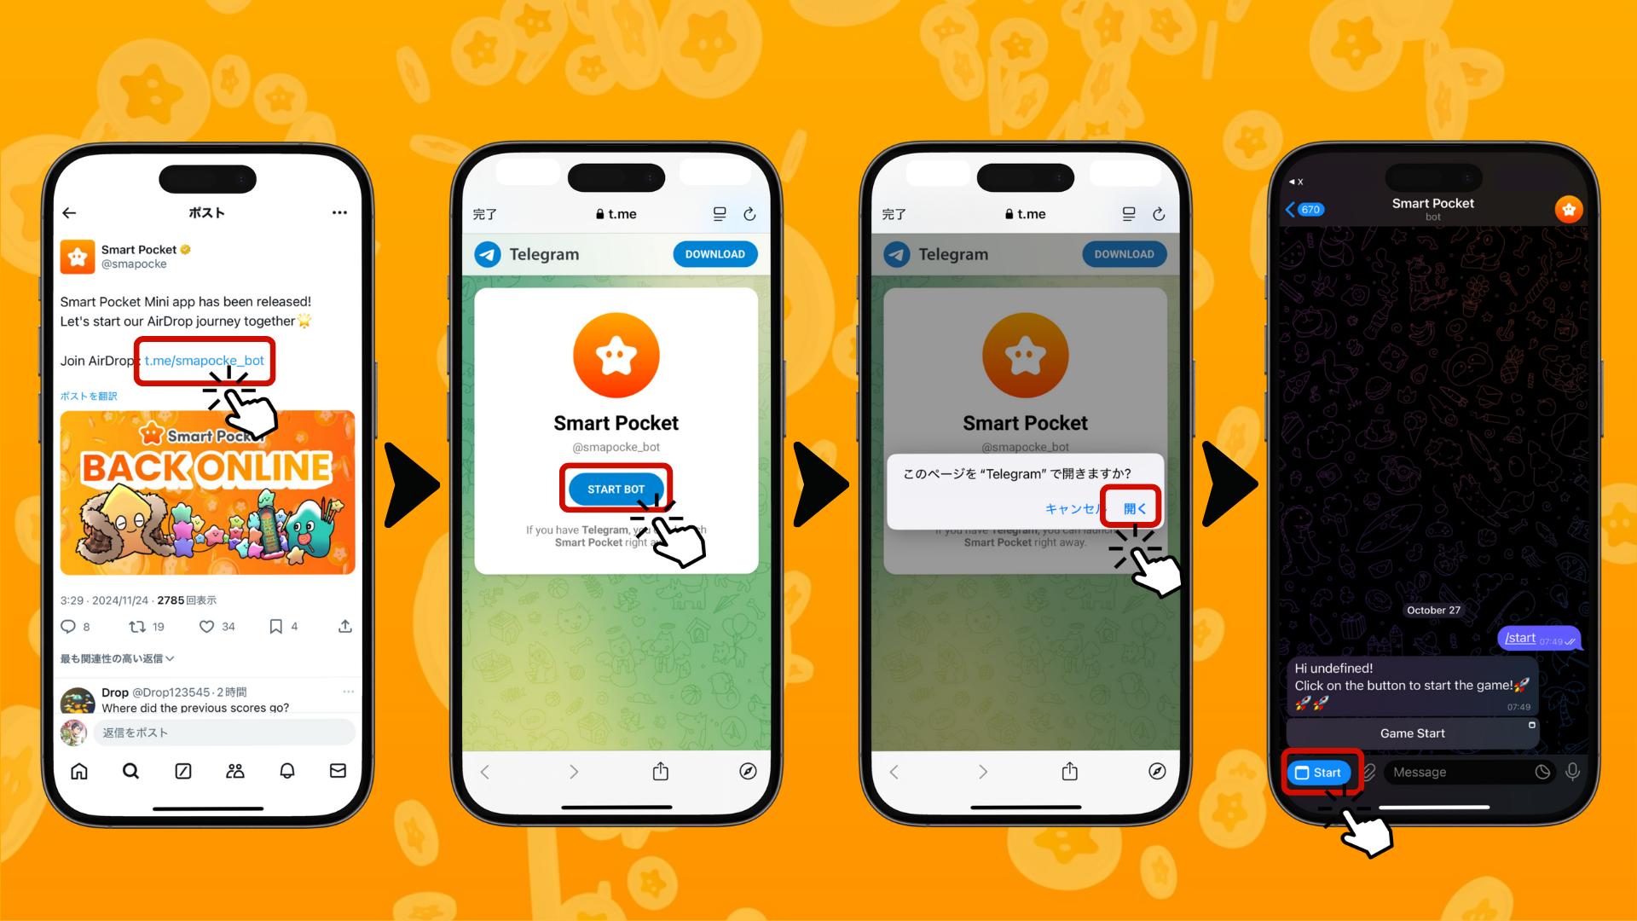
- Đăng nhập qua ví Metamask:
1. Mở ứng dụng Metamask và nhấn vào biểu tượng trình duyệt.
2. Nhập URL (http://www.smapocke.app/) vào thanh địa chỉ.
3. Nhấn vào "Home" hoặc "Wallet" để chuyển đến màn hình đăng nhập.
4. Nhấn vào biểu tượng Metamask để đăng nhập.
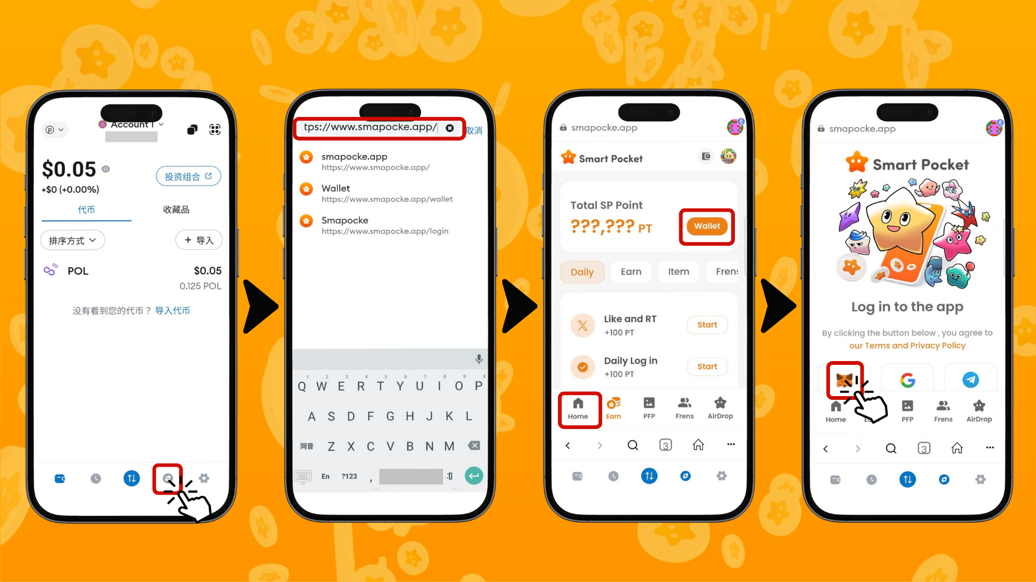
5. Nhấp vào "Kết nối".
6. Nếu mạng chưa được cài đặt là Polygon Amoy, nhấn vào "Chuyển đổi mạng". Nếu đã được cài đặt, tùy chọn này sẽ không hiển thị.
7. Trong phần chữ ký tin nhắn, nhấn vào "Ký".
8. Nhấn vào "Ký ví" hoặc chờ hoàn tất đăng nhập tự động.
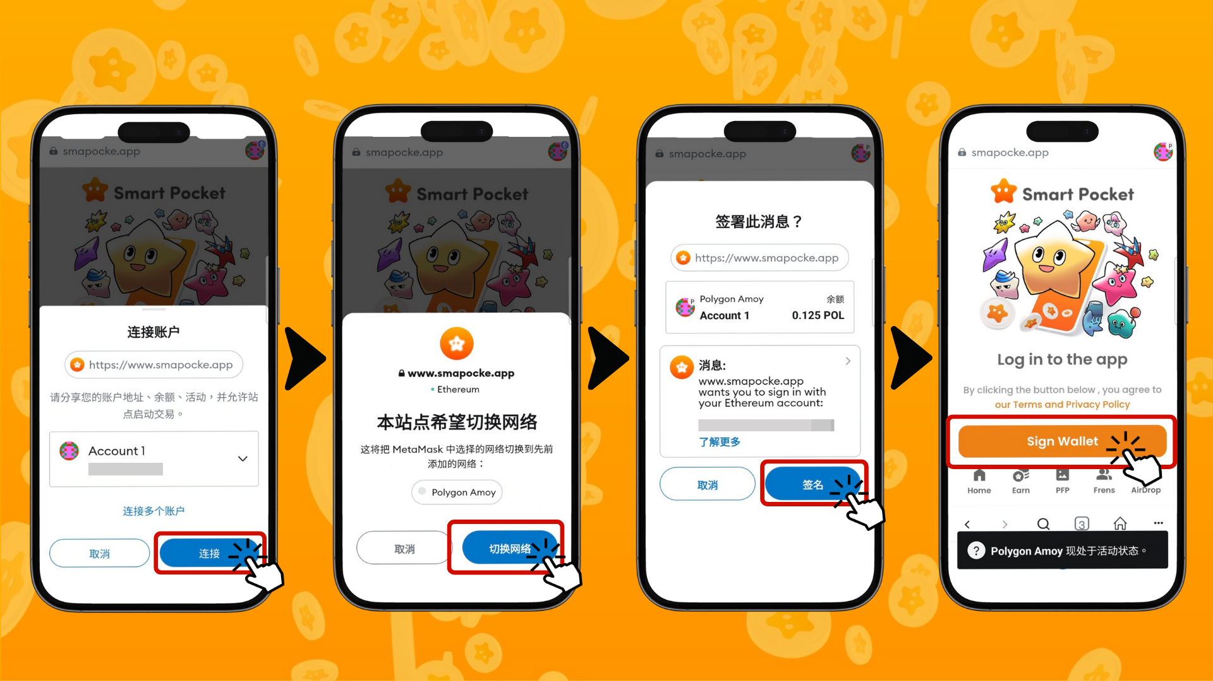
- Đăng nhập qua tài khoản Google:
1. Nhấn vào "Home" hoặc "Wallet" để chuyển đến màn hình đăng nhập.
2. Nhấn vào biểu tượng Google để đăng nhập.
3. Chọn tài khoản Google của bạn.
4. Nhấn vào "Tiếp tục" để hoàn tất đăng nhập.
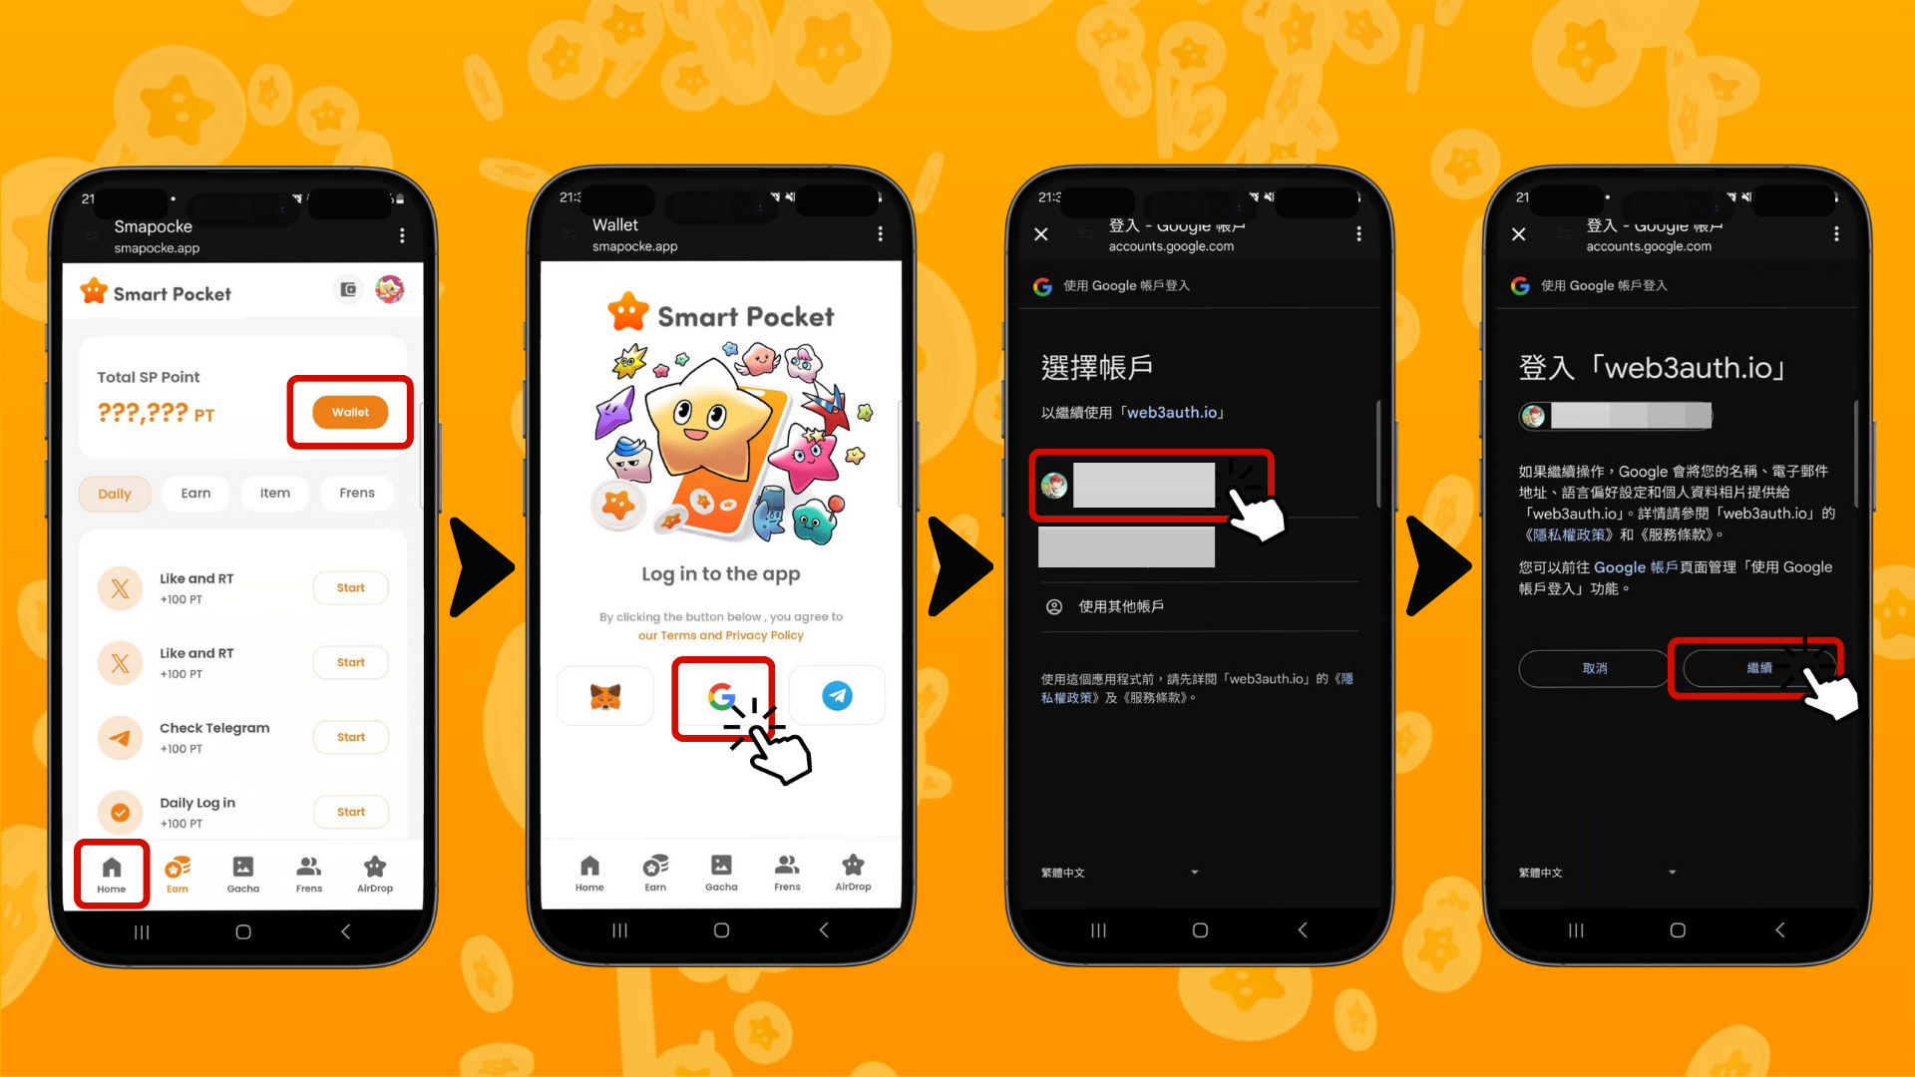

📱 Bước 2: Nhập Mã Mời
Nếu bạn có mã mời: Nhập mã đó vào trường Invite Code và nhấn vào "Xác minh".
Nếu bạn không có mã: Nhấn vào "Bỏ qua".
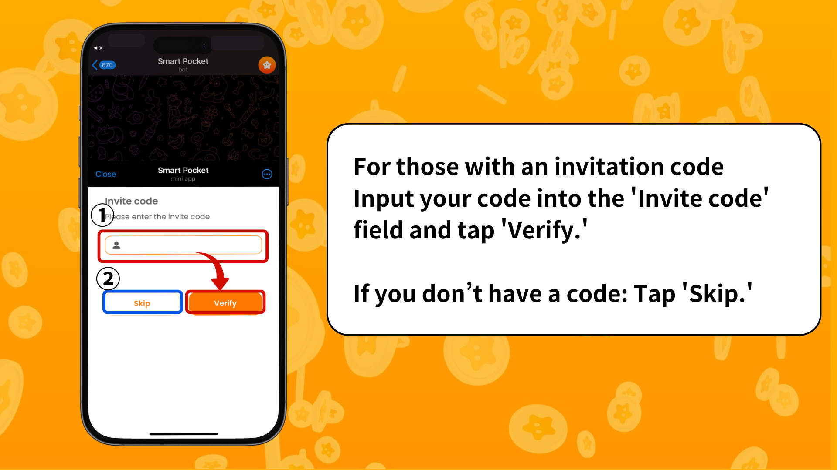

📱 Bước 3: Cài Đặt Hồ Sơ Cá Nhân
Tùy chỉnh hồ sơ của bạn theo phong cách riêng!
1. Nhấn vào biểu tượng Pokeme ở góc trên bên phải màn hình.
2. Chọn "Chỉnh sửa".
3. Cài đặt ảnh hồ sơ và tên hiển thị của bạn.
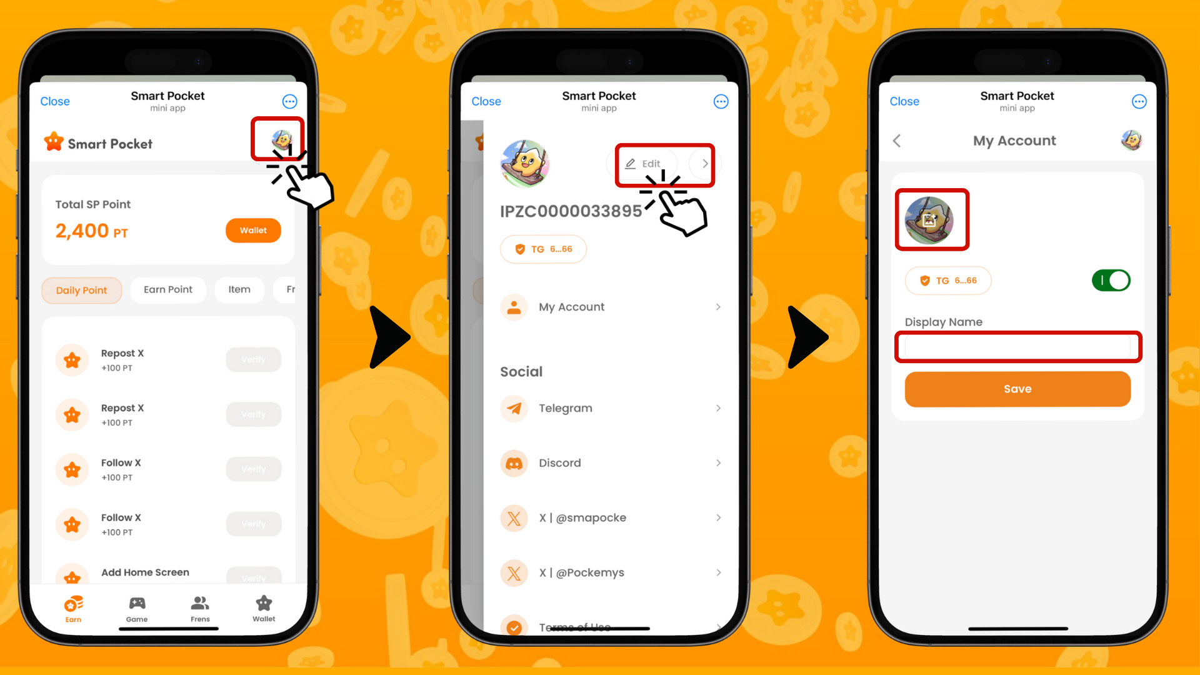

Các Tính Năng Hữu Ích Khác
Trong màn hình hồ sơ, bạn cũng có thể kiểm tra các liên kết sau:
- Telegram chính thức
- Cộng đồng
- Discord
- Tài khoản chính thức trên X
- Điều khoản dịch vụ
- Chính sách bảo mật
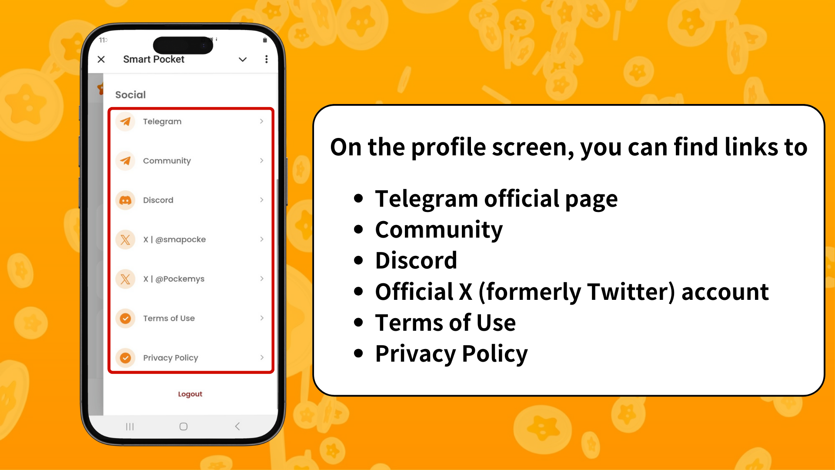

Hướng Dẫn Dành Cho Người Dùng Mới Của Smart Pocket

① Telegram
Nếu bạn chưa quen với việc sử dụng Telegram, đừng lo lắng! Chúng tôi đã chuẩn bị một hướng dẫn chi tiết để bạn thiết lập.

② Metamask
Nếu bạn cần trợ giúp về cách tạo ví Metamask, chúng tôi cũng có một hướng dẫn chi tiết dành cho bạn.

Tóm Tắt
Smart Pocket cung cấp ba phương thức đăng nhập khác nhau. Ứng dụng Smart Pocket Mini là cánh cửa tuyệt vời để bước vào thế giới Web3. Nếu bạn có tài khoản Google, việc đăng nhập trở nên vô cùng dễ dàng. Ứng dụng này giúp người dùng Telegram và Google dễ dàng tiếp cận với Web3. Quy trình cài đặt rất đơn giản, cho phép người dùng nhanh chóng bắt đầu trải nghiệm.
Ngoài ra, người dùng có thể đăng nhập bằng ví Metamask, tiếp tục sử dụng các điểm đã tích lũy trước đó.
Hãy đón chờ hướng dẫn tiếp theo của chúng tôi về cách kiếm điểm trong phần "Kiếm"!
Chúc bạn có những trải nghiệm thú vị trong thế giới Smart Pocket!
📢 Để cập nhật những thông tin mới nhất, hãy truy cập:
- Trang web chính thức của Smart Pocket: https://smapocke.com/
- Discord chính thức của Smart Pocket: https://discord.com/invite/smartpocket
- Tài khoản chính thức trên X của Smart Pocket: https://x.com/smapocke
- Tài khoản chính thức trên X của Pokeme: https://x.com/pockemys

